İLAN
Belediyemiz Meclisi 5393 Sayılı Belediye Kanununun 20. Maddesi gereğince gündem konularını görüşüp karara bağlanılması üzere 17.01.2020 tarihi Cuma günü saat 09.00 ‘da Belediyemiz Hizmet Binası Meclis Toplantı salonunda Olağanüstü olarak toplanılacaktır.
Yukarıda belirtilen gün ve saatte hazır bulunulmasını Belediyemiz Meclis üyelerine ve halkımıza önemle ilan olunur.
13/01/2020
GÜNDEM :
Yoklama, Açılış, Saygı Duruşu.
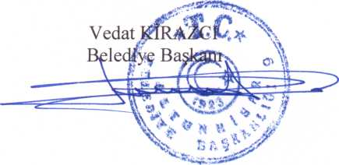
- Askı ilan sürecinde değerlendirilen imar planı değişikliğinin görüşülmesi
- 5393 Sayılı Belediye Kanunu’ nun 18. Maddesinin “u” bendi gereğince Altıntaş yolunun (213 ve 214 adalar arasından geçen yaklaşık 750 metre ova yolunun) imar tadilatı yapılarak genişletilmesinin görüşülmesi.
Kapanış.
NOT: Kanun gereği, toplantı nisbi üye tam sayısının yarıdan bir fazlasıdır. İlk toplantıda gerekli çoğunluk sağlanamazsa üç(3) tam gün sonra toplanılacaktır. Buna göre toplantı Mevcut Meclis üyesinin 1/ 4 ünün toplantıya katılması sonucu 21/01/2020 tarihi Salı günü saat 09.00 da aynı yerde ve aynı saatte toplanılacaktır

